初中化学竞赛辅导
化学实验
化学实验是化学学科的基础和灵魂，它对认识、理解和掌握化学知识具有极其重要的作用。在学习和复习这部分知识时，应注意以下几点．
第一，掌握实验原理和基本操作是关键，典型实验是重点．
第二，动手操作，手脑并重．在了解掌握实验原理的基础上，尽可能地寻找一些代用仪器、药品，进行“微型化”实验以加深实验印象、巩固所学知识．
第三，注重分类归纳，形成实验知识网．
第四，分类串联，掌握典型实验装置．
第五，初步学会设计简单实验来检验、鉴别、制取物质以及科学全面地描述实验现象，去填写实验报告．
实验知识点提要
1、常用化学仪器的名称、用途及使用时的注意事项
针对考核的基本要求，可根据仪器的用途及功能进行分类，在分类中进行比较，在比较中加深印象．
能加热的仪器：试管、蒸发皿、烧杯（间接加热）．
用于计量的仪器：托盘天平、量简．
用于夹持的仪器：铁架台、试管夹．
用于加热的仪器：酒精灯．
用于滴加少量液体的仪器：胶头滴像
用于收集和贮存少量气体的仪器：集气瓶，
用于分离少量物质的仪器：漏斗．
用于搅拌和引流的仪器：玻璃棒．
2．八项重要的基本操作
八项重要的基本操作是：药品的取用、物质的加热、仪器装置的连接、装置气密性的检查、过滤、蒸发、玻璃仪器的洗涤、溶液的配制等．复习时，应重点掌握每项操作的方法、涉及到的仪器及操作的注意事项，特别要注意对操作失败原因的分析．
3．实验室规则和安全常识
安全意识是公民科学素质的重要组成部分．实验室所用的药品，很多是易燃、易爆、有腐蚀性或有毒的，因此在使用时一定要严格遵照有关规定和操作规则，保证安全．为此，要注意以下三类．
严格遵守实验室“三不准”原则；
注意药品的用量；
对可燃气体（H₂、CO、CH₄）的性质实验，一定要注意可燃气体的纯度，以防发生爆炸；有毒气体（CO）的实验应在通风橱中进行，尾气应用适当的方法处理，以防污染空气．
4．气体的制备
实验室制取气体及其性质实验，是属于基本操作的简单综合实验．复习时，可从所需药品、反应原理、选用的仪器装上、收集方法、验满或验纯以及注意事项等方面进行归纳总结．通过对比制气装置和收集装置，突出气体的个性及几种气体的共性，提高记忆效果．
有关气体制备．
（1）气体的发生装置
根据所用反应物的状态和反应条件，可分为两类：
（2）气体的收集装置
根据气体的溶解性及密度，选择用排水法（气体难溶于水）或向上排空气法（气体密度比空气大）、向下排空气法（气体密度比空气小）进行收集．
（说明：排空气集气法中的“向上”或“向下”不是指瓶口的取向，而是指空气从瓶中被排出的流向）
（3）集气瓶的多种用途
①集气瓶：收集密度比空气大的气体，气体流向是。长进短出。
比空气轻的气体气体流向为“短进长出”．若瓶中盛满水，则由短管进气排出水，收集难溶于水的气体．
②量气瓶：定量收集量取气体体积的实验装置，气体“短进长出”．
③储气瓶：先排水集气后，使用气体时，用高位水（或接水龙头）将瓶内气体压出，水从长管进，气体从短管出．
④洗气瓶：瓶内放适量液体试剂（约l／3）用于气体的干燥（除去水蒸气）、净化（吸收杂质）或性质实验（检验某气体存在或验证某气体性质），则应“长进短出”．
（4）装置气密性的检查
不论是何种气体的制备，都要先检查装置的气密性．
（5）防倒吸
用排水集气法将气体集满后，应先从水槽中取出导管，再熄灭酒精灯．
（6）棉花团的作用
用KMnO₄分解制取O₂时，应将棉花团置于大试管口处，以防止 KMnO₄粉末从导管口喷出。

实验推断题
一、顺向思维
1、有一固体混合物，可能由硫酸钠、碳酸钠、硫酸铜、氯化钠等物质组成，为鉴别它们做如下实验，实验过程及现象如下：
试推断：固体混合物中一定含有 、 ，可能含有 ，一定不含有 。（用化学式填空）
二、逆向推理
1、已知不溶于水的碱受热能分解生成碱性氧化物和水。现有X、Y、Z三种不同金属，A、B、C、D、E、F是含有它们其中某种元素的化合物，且它们相互间能发生如下转化：
由此推断：
（1）白色沉淀R是 ；
（2）写出下列物质的化学式：A ，B ，W 。
（3）X、Y、Z三种金属的活动性由强到弱的顺序是 ；
（4）F转化为D的化学方程式是 。
三、中间突破
1、 在如下所示的转化关系中，A、B、C、D、E、F、G、H、I、J等都是初中所学过的物质，其中A、B、E、F是单质，C、D、G、H、I是化合物。
（1）写出A、I的化学式：A ，I 。
（2）写出下列转化过程中的化学方程式：
F→B ，
D＋J→C 。
四、直觉判断
1、根据下列化合物与单质相互转化的关系回答：
（1）若乙的溶液是浅绿色，Y是红色固体，则X是 。
（2）在常温下若乙是气体，则X是 ；
（3）在常温下若甲是固体，乙为无色液体，则X是 。
2、A、B、C、D是在初中化学中常见的4种化合物，它们各由两种元素组成，甲、乙是两种单质，这些化合物和单质之间存在如下关系：
（1）化合物C中一定含有 （甲元素或乙元素）
（2）单质甲的化学式是 ，化合物A的化学式是 。
（3）写出化合物B和化合物D在高温下反应并有化合物A产生的化学方程式为
。
五、整体分析
现有Ca(OH)₂、Na₂CO₃、BaCl₂、NaOH、盐酸、稀H₂SO₄六种溶液，有下图所示的相互反应关系，图中每条线两端的物质可以发生化学反应，试将它们的化学式填入图中相应的六个方框中。
六、表格式推断题
有A、B、C、D、E五瓶失去标签的无色溶液，已知它们分别是NaOH，HCl，MgSO₄，BaCl₂和K₂CO₃中的一种。为了鉴别，各取少量溶液两两混合，实验结果如下表所示。表中“↓”表示生成难溶或微溶的沉淀；“↑”表示有气体生成；“—”表示观察不到明显的现象变化（本实验条件下，生成的微溶物均以沉淀形式出现）。
 | A | B | C | D | E
A |  | ↓ | — | — | ↓
B | ↓ |  | ↑ | — | ↓
C | — | ↑ |  | — | —
D | — | — | — |  | ↓
E | ↓ | ↓ | — | ↓
1、根据实验现象，可以推断A～E的化学式为：
A ，B ，C ，D ，E 。
2、请从A～E这5种物质中选取适当物质，通过一种合理的途径制取氧化镁。按顺序写出各步反应的化学方程式。
[试题精选]
1、牙膏是人们生活中的必需品，在牙膏生产过程中常添加一种磨擦剂。这种磨擦
剂是通过一系列加工而制得的极细的CaCO₃粉末。其生产过程如下图：
试回答：
（1）写出A、B、C、D的化学式：
A ，B ，C ，D 。
（2）出①，②，③转化的化学方程式
2、 X是常见固态化合物，可发生如下图所示的变化：

（1）X的化学式是 。 （2）写出图中①、②反应的化学方程式：
① ②
3、 有A、B、C、D、E、F六种物质。在常温下，A是固体，B是液体，C、D、E、F是气体，它们之间有下列转变关系：
A+D→E C+D→E A+E→C B$\overset{\text{通电}}{→}$D+F
根据以上关系，推断下列物质（写出其化学式）：
A ，C ，F 。
4、有A、B、C、D、E、F六种物质，A是一种氧化物，这些物质相互变化关系如下：
根据以上变化关系，写出它们的化学式：
A ，B ，C ，D 。
5、下图中A、B、C、D、E、F是不同的单质或化合物。
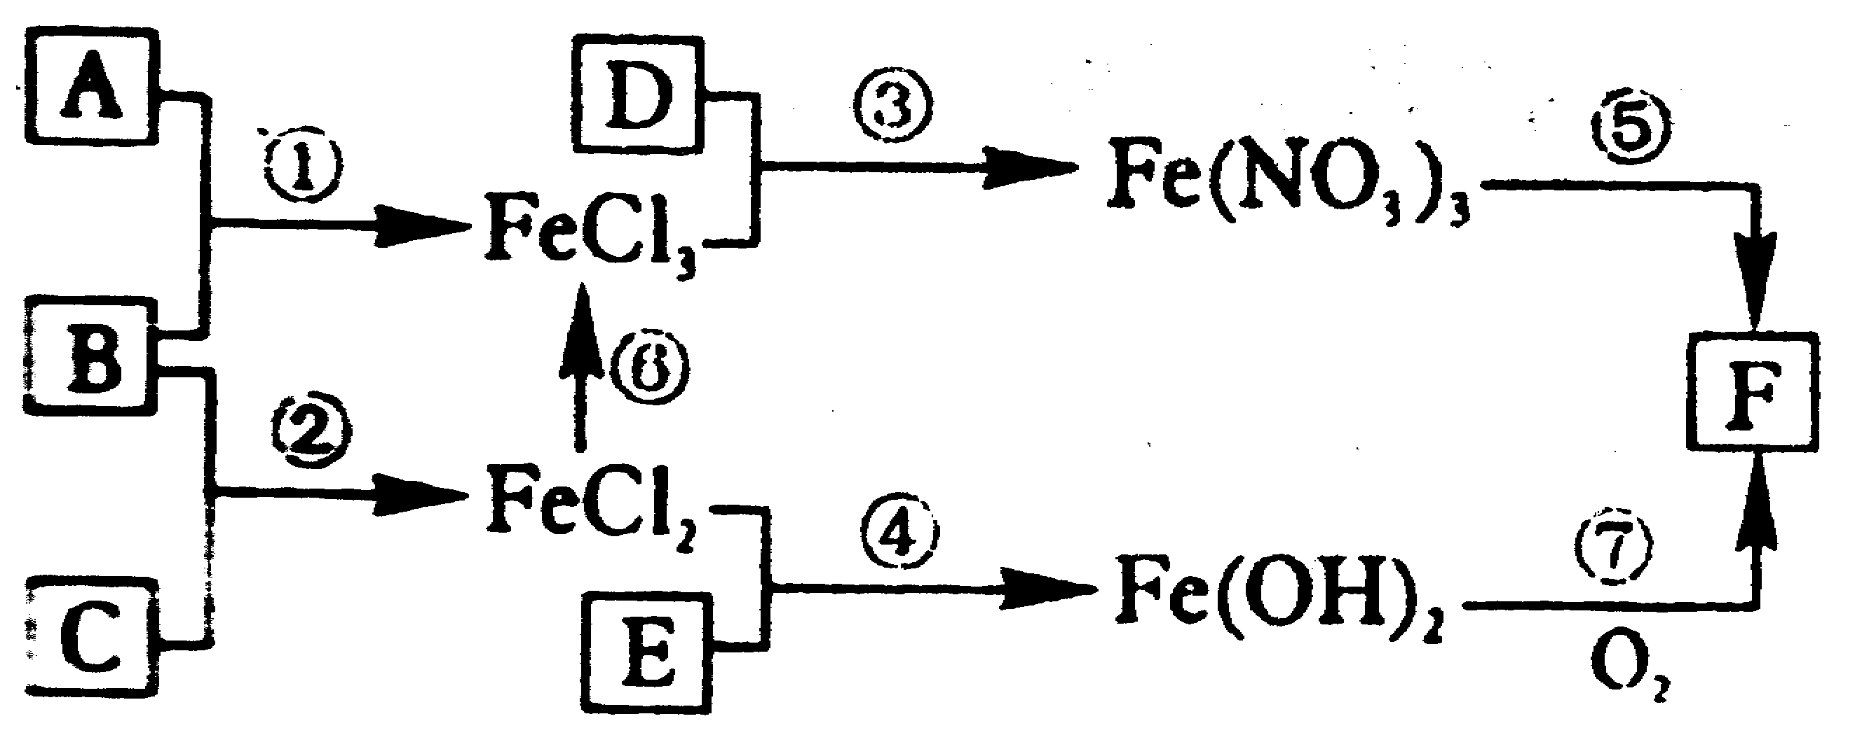
根据图示回答：
（1）写出下列物质的化学式：
A ，B ，C ，D ，E ，F 。
（2）写出下列反应的化学方程式：
① ， ② ， ③
④ ， ⑤ 。
（3）反应⑥为FeCl₂的盐酸溶液中通入O₂，该反应的化学方程式：
6、A、B、C、D、E、F、G是常见物质，B是一种气体单质，D为浅绿色溶液，G为
蓝色溶液，它们可以发生如下图所示的转化关系：
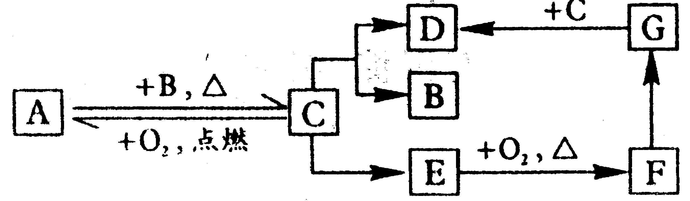
（1）写出下列转化的化学方程式：
①C→A： ②G→D
（2）由F转化为E的反应 置换反应（填“都是”，“不一定是”，“都不是”）。
7、某厂排出的废液主要含Zn(NO₃)₂、AgNO₃，为了从中回收金属银和硝酸锌，一
中学化学课外活动小组，设计了如下图所示的实验步骤。
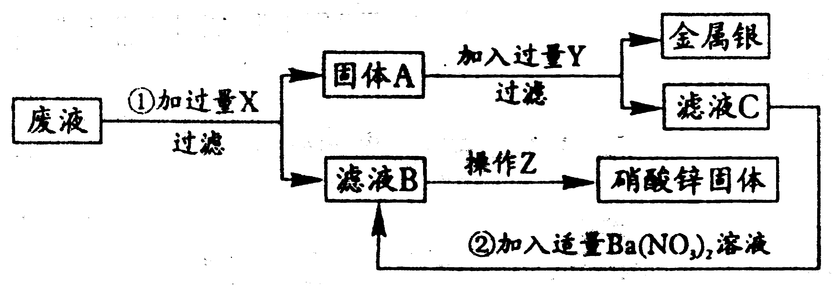
（1）X、Y分别是什么物质？X ，Y 。（写化学式，下同）
（2）固体A，滤液B，C的主要成分是什么？A ，B ，C 。
（3）Z处进行的操作是什么？ 。
（4）写出①②两步发生的化学方程式： ，
8、如下图所示的转化关系中，A、B、C、D、E、F、G、H以及蓝色沉淀都是初中化
学课本中学过的物质。在通常情况下，A、B、G是黑色固体，A、C、D、H是单质，F是硫酸盐，C在氧气中燃烧能生成B，反应①②③④都属于置换反应，A与B反应除生成C外，还生成一种能使澄清石灰水变混浊的气体。
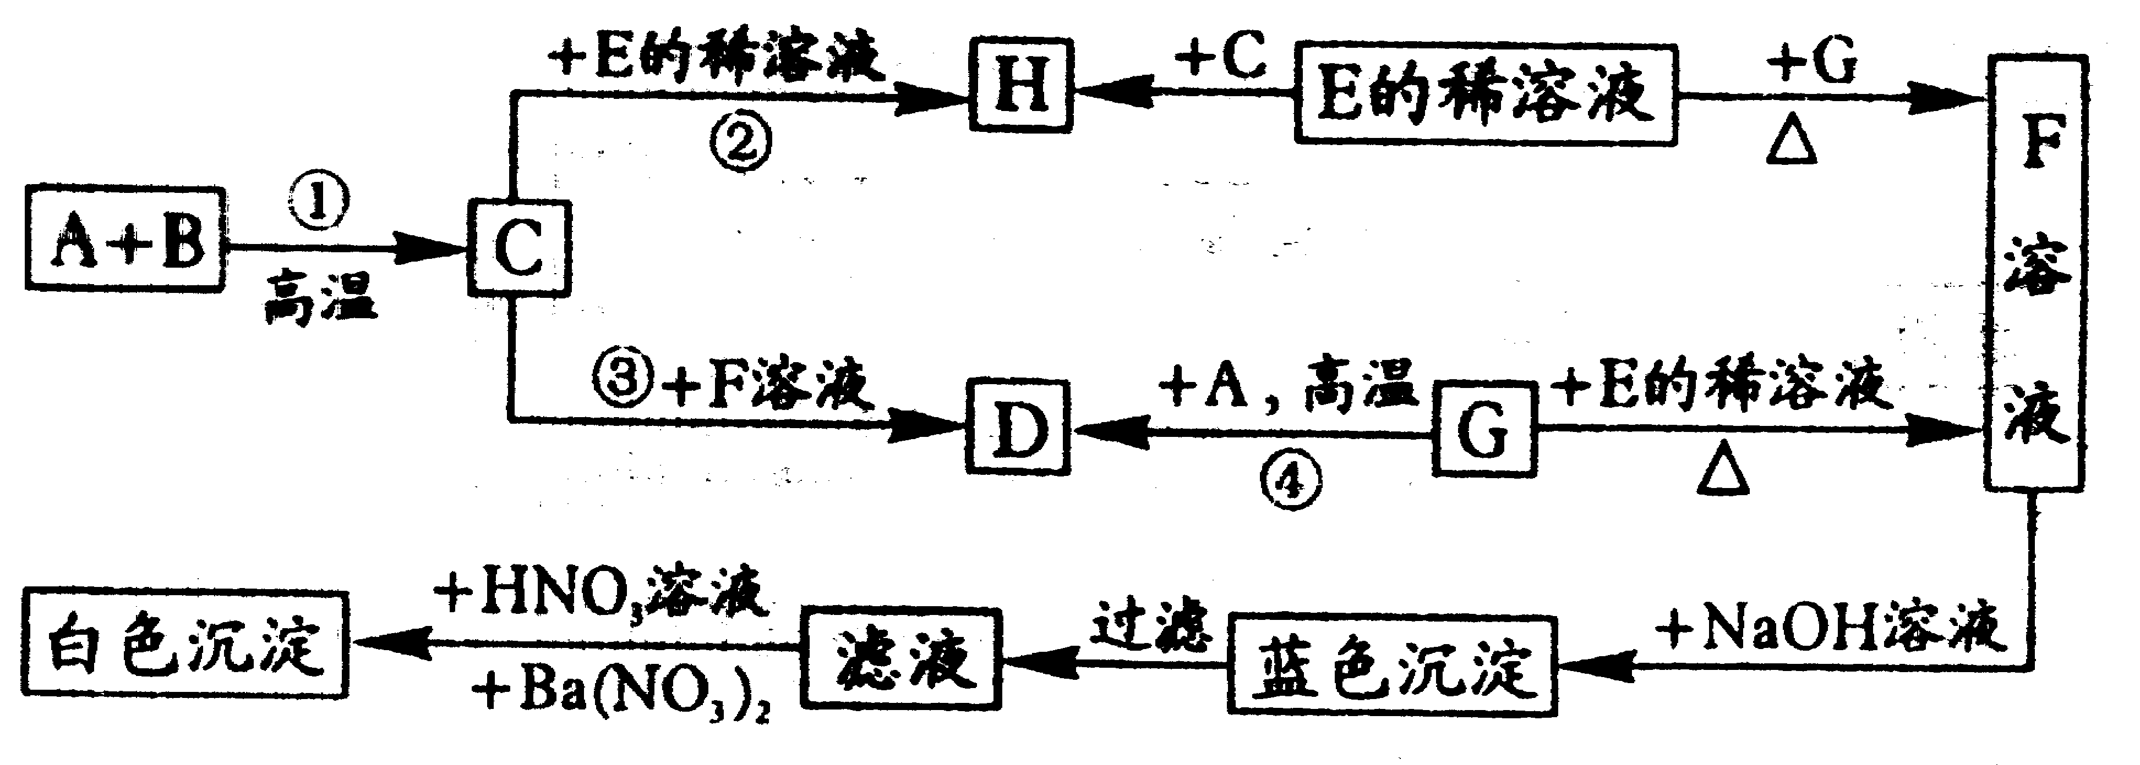
（1）写出下列物质的化学式：C ；G 。
（2）写出上述转化关系中下列反应的化学方程式：
A＋B ；E＋G 。
9、有A、B、C、D四瓶失去标签的常用无色溶液，为了鉴定它们，分别取少量按
图所示进行实验。最后，将滤液甲、乙、丙进行实验，确证均含有钠元素。
由上述实验回答：
（1）各溶液中溶质的化学式是A ，B ，C ，D 。
（2）C中溶质电离的方程式为： 。
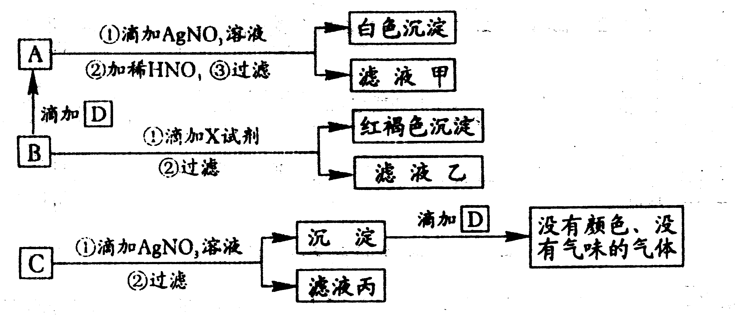
10、各物质的转化关系如下图所示。
（1）推断甲到戊的化学式：甲 ，乙 ，丙 ，丁 ，
戊 。
（2）推断A到H（物质或溶液中的溶质）的化学式：A ，B ，C ，D ，E ，F ，G ，H 。
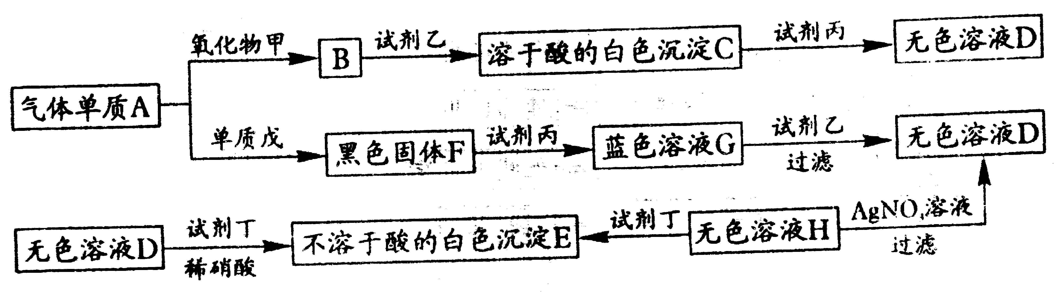
11、除去氯化钠溶液中混有的少量硫酸钠的方法及过程如下图所示：
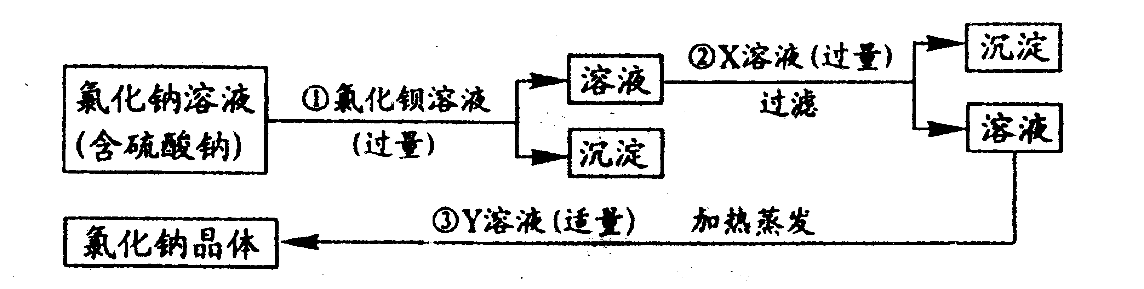
（1）加入的X是 ，Y是 。
（2）写出上述①、②两步所发生的化学方程式：
、 。
（3）最后从氯化钠溶液中提取氯化钠晶体，为什么不用冷却结晶的方法而要用蒸发
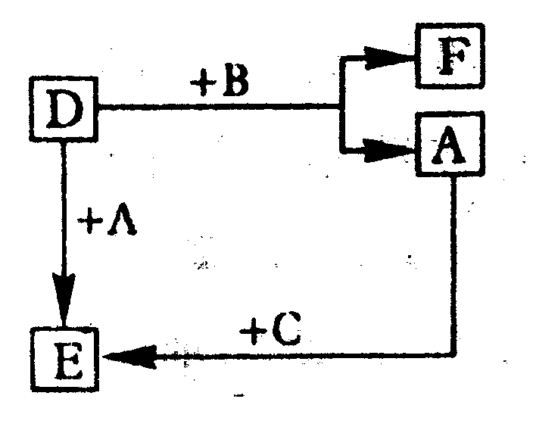
结晶的方法？
12、A、B、C是三种常见的单质，它们分别由甲、乙、丙三
种元素组成，D、E、F是三种常见的氧化物。上述物质间存在如右
图所示的关系。
（1）D、E、F中含有甲元素的是 ；
（2）上述反应中，D是 剂，B是 剂（填氧化、还原、催化）。
（3）若甲为非金属元素，则D的化学式是 ，E的化学式是 。
13、现有A、B、C、D四种可溶性盐，它们的阳离子分别为Ba²⁺、Ag⁺、Na⁺、Cu²⁺
中的一种，阴离子分别为NO₃⁻、SO₄²⁻、Cl⁻、CO₃²⁻中的一种。其中，C盐溶液呈蓝色，其它溶液无色。向4种溶液中分别加入稀盐酸，B产生沉淀，D产生气泡。由此推断A是
，B是 ，C是 ，D是 。
14、下列化学反应式中，A、B、E分别代表三种物质，已知：
A + ZnSO₄→B↓ + K₂SO₄ B + HCl → E + CO₂↑ + H₂O
则A、B、E的分子式分别可能为 ， ， 。
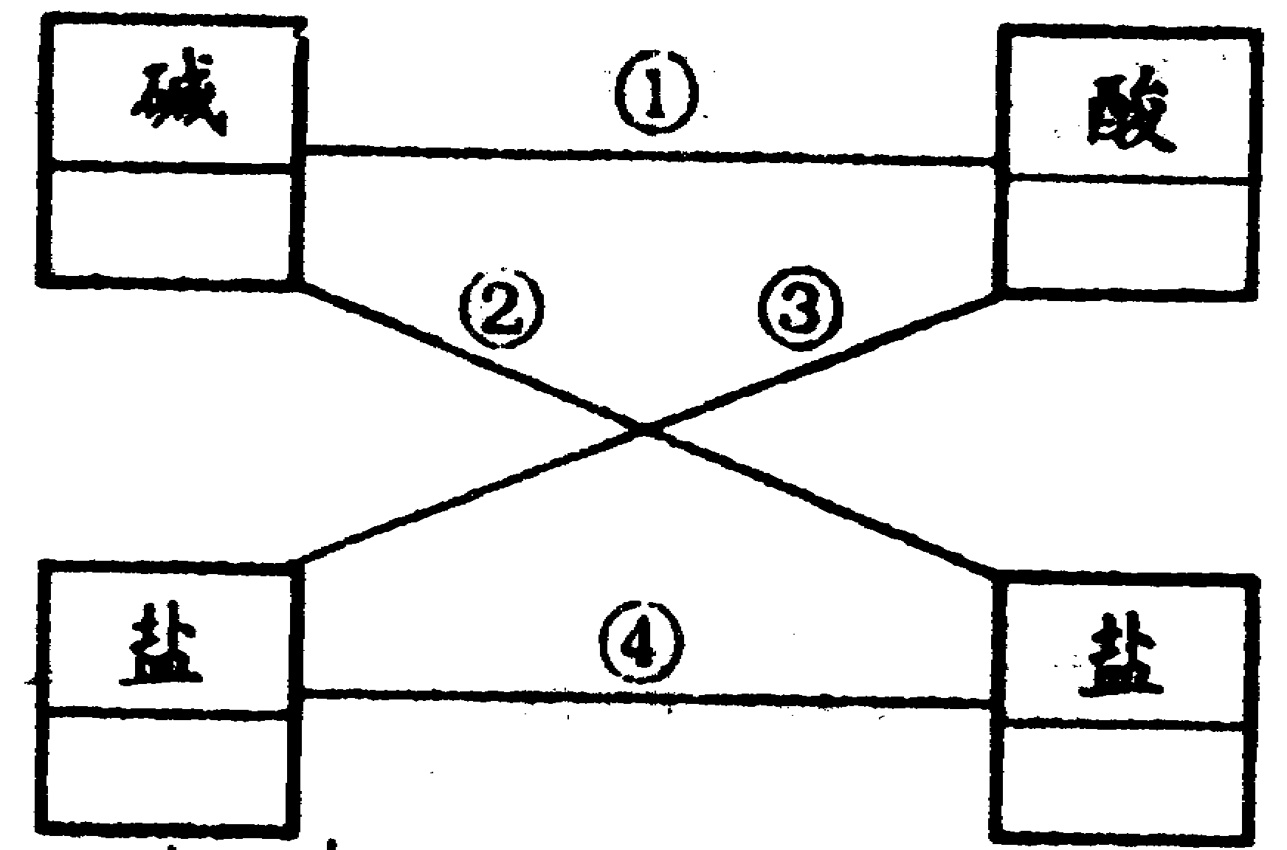
15、从盐酸、硫酸、石灰水、烧碱、氢氧化钡、纯碱、硝酸钠、氯化钡（均为溶液）八种物质中选出四种，使得各线条相连的物质均能反应生成难溶物。
（1）将选出物质的分子式按要求填写在右图相应的方
框中。
（2）写出②③的化学方程式：
，
15、A、B、C分别代表三种化合物，在一定条件下可发生下面的反应：
若D是一种红色金属，则A是 ，B是 ，C是 。（填化学式）
16、文物研究工作者从刚出土的文物外壁取下一些绿色物质甲，内壁取下一些红色物质乙，对甲乙二物质分别进行了如下处理：
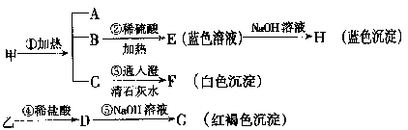
根据上面的反应关系，回答
(1)甲、乙两物质的俗称：甲______ 乙______A的化学式______
(2)填下表
化学反应方程式 | 基本反应类型
②B→E
⑤D→G

物质的鉴别
物质的检验涉及对物质的鉴定、鉴别和推断等多个方面．其主要内容包括：几种气体（O₂、H₂、CO₂、CO、CH₄）的检验；碳酸盐（或CO₃^{2－}）的检验，盐酸、硫酸、氢氧化钠、氢氧化钙的鉴别等．复习时一定要熟悉有关物质的性质，尤其对一些有色特征溶液、特征沉淀及有关反应产生的特征现象要有清楚的认识，这是解答这类问题的基础和关键．
常见的物质鉴别题举例浅析：
（一）用一种试剂一步鉴别出几种物质
1、使用指示剂
例：只用一种试剂就能方便地鉴别出稀盐酸、氯化钠和澄清石灰水，这种试剂是 。
2、加入其它试剂
例：只用一种试剂就能将稀盐酸、NaOH溶液和澄清石灰水三种溶液鉴别出来，该试剂是 。
（二）用一种试剂和组内试剂分步鉴别出几种物质
1、用指示剂和组内物质间的相互反应分步鉴别出几种物质
例：只用酚酞试液和同组稀溶液间相互反应就能鉴别出的一组物质是
A、KNO₃、NaCl、NaOH B、NaOH、KOH、HCl
C、H₂SO₄、HCl、NaOH D、NaOH、H₂SO₄、NaCl
2、用所给的一种试剂鉴别出未知溶液中的一种，然后再用鉴别出的溶液作试剂，鉴别其它未知溶液，以此类推，一一鉴出。
例：现有①KNO₃②NaOH③MgCl₂④MgSO₄四种溶液，只用BaCl₂溶液将它们一一鉴别出来的先后顺序是 。
（三）用多种试剂分步鉴别出几种物质
例：现有五种溶液，分别是稀盐酸、NaCl、NaOH、Na₂SO₄、和MgSO₄，怎样鉴别它们？
（四）不用任何试剂，通过组内物质的“两两混合”鉴别出几种物质
例：不用任何试剂，鉴别下列四种无色溶液：稀盐酸、BaCl₂、Na₂SO₄、Na₂CO₃
（五）不用任何试剂，根据物质的物理性质（如颜色、气味等）先鉴别出其中的一种物质，再利用该物质鉴别其它物质
例：有5瓶失去标签的溶液，已知它们分别是①Na_{O}H②MgSO₄③Ba（NO₃）₂④FeCl₃⑤KCl，如果不用其它任何试剂，用最简便的方法将它们一一鉴别出来，合理顺序是 。
（六）常见气体的鉴别
例：1、鉴别H₂、O₂、N₂和CO₂四种气体，可选用（ ）
A、燃着的木条和NaOH溶液 B、燃着的木条和澄清石灰水
C、带火星的木条和NaOH溶液 D、带火星的木条和澄清石灰水
2、鉴别CO和H₂的最好方法是 （ ）
A、根据它们燃烧时的火焰的颜色 B、根据它们燃烧的产物
C、闻气味 D、用天平称量
物质的分离和提纯
除杂原则：既要除掉原来的杂质，又不产生新的难分离的杂质。
（一）物理方法
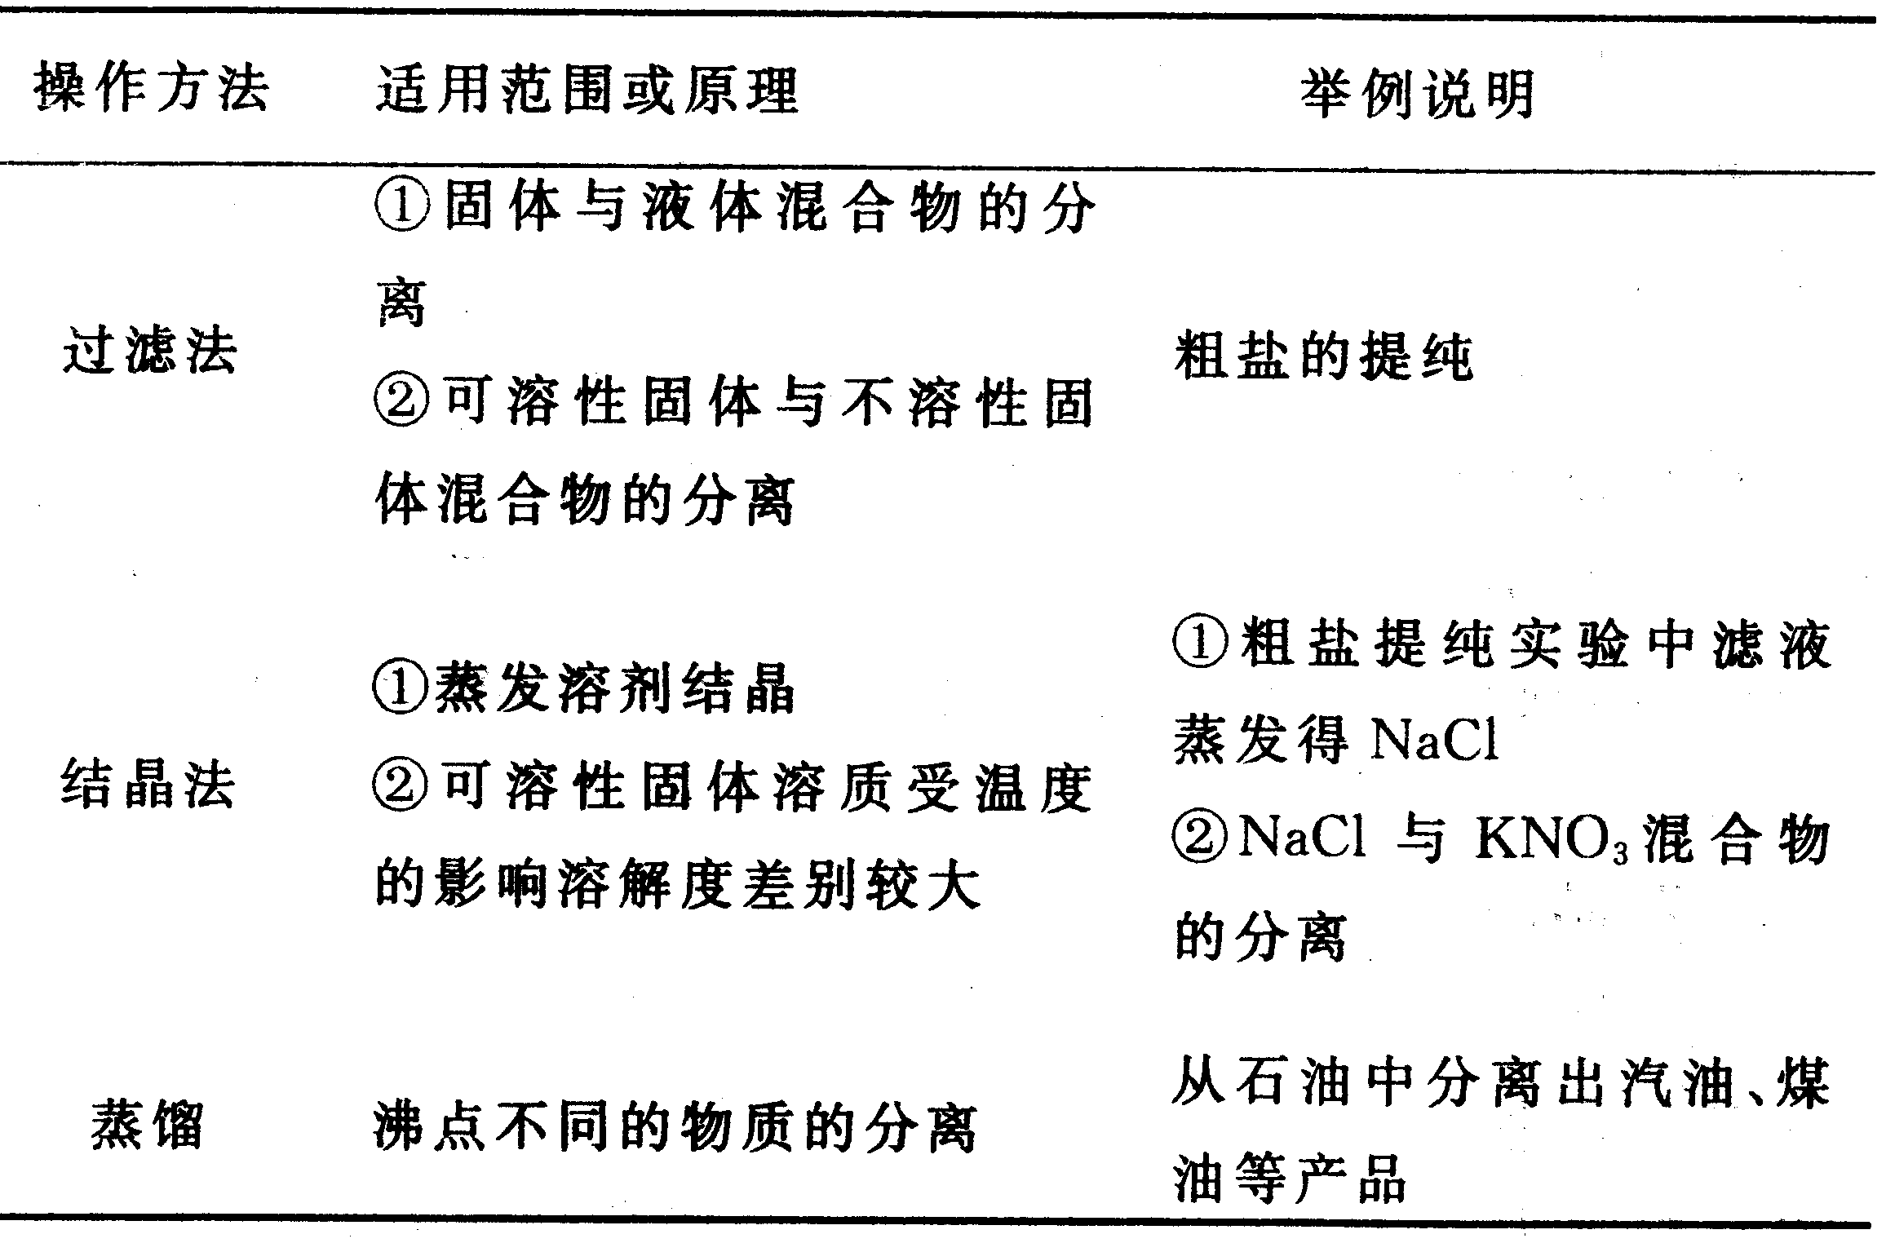

（二）化学方法
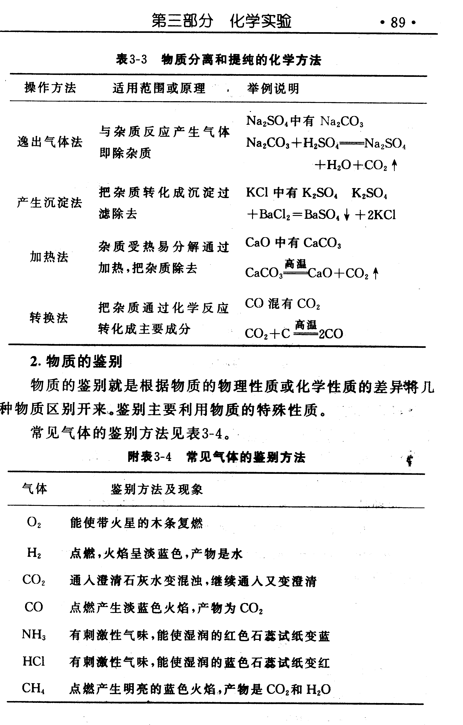
习题：
除去下列括号内杂质（写出化学方程式或方法）
1、KCl（MnO₂）
2、CuO（Cu）
3、NaNO₃（Na₂SO₄）
4、CO₂（HCl）
5、NaCl（Na₂CO₃）
6、CO₂（CO）
7、CuO[Cu₂（OH）₂CO₃]
8、FeSO₄（CuSO₄）

气体的制取、净化与收集
一、发生装置：

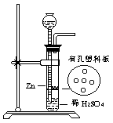
固体和液体常温下制气体（可控制反应）
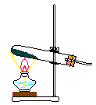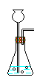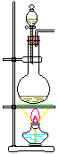
固体和液体加热制气体或液体和液体加热制气体
固体和液体常温下制气体
固体和固体加热制气体

二、收集装置：
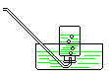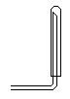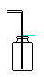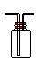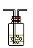
三、气体的净化：
1、气体的干燥
酸性干燥剂：浓H₂SO₄、P₂O₅
①干燥剂 中性干燥剂：无水CaCl₂ 无水硫酸铜
碱性干燥剂：固体NaOH、生石灰、碱石灰
②干燥装置

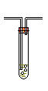
2、气体的净化
被吸收的气体 | 吸收气体的药品 | 吸收装置
H₂ | 灼热的氧化铜
O₂ | 灼热的铜网
CO | 灼热的氧化铜
CO₂、SO₂ | NaOH溶液
HCl | NaOH溶液
NH₃ | 酸溶液
四、气体的转化：
原气体 | 转化试剂 | 转变成的气体 | 转化装置
H₂ | 氧化铜 | H₂O
CO | 氧化铜 | CO₂
CO₂ | 木炭 | CO
HCl | NaHCO₃溶液 | CO₂
五、尾气的吸收：
CO ①点燃②气球收集③排水法收集
一套完整的制气装置应该包括四个部分：

[试题精选]
1、现有下图所示的装置和6种实验药品（盐酸、大理石、氧化铜粉末、浓硫酸、木炭粉、澄清石灰水），请你选择正确的有关装置，按顺序连接起来，组成一套能证明一氧化碳的还原性和二氧化碳性质的实验。并回答：
（1）正确的连接顺序（填写符号及数字代号）：从左到右按（ ）接（ ）、（ ）
接（ ）、（ ）接（ ）、（ ）接（ ）。
（2）各反应仪器所用的药品是（写化学式）a（或b） ，c ，
d ，e 。
（3）f的作用是 。
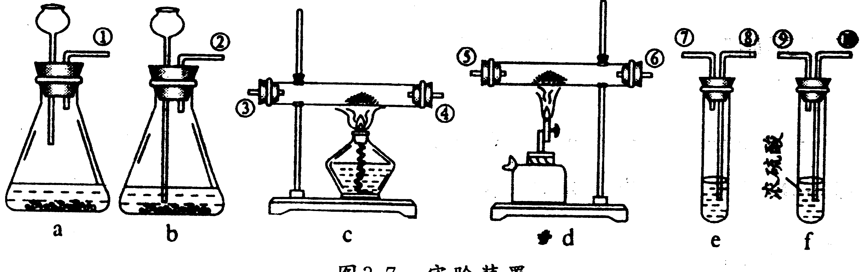
2、将下图所示仪器组装在一套装置，完成下列实验：（1）验证反应开始所得气体
中混有氯化氢气体；（2）制备纯净的氢气；（3）实验氢气的还原性；（4）测定水中氢氧质量比。回答：
（1）丙装置中盛放的药品为 溶液；
（2）各装置管口的连接顺序为（填字母）A→（ ）→（ ）→（ ）→（ ）→（ ）→（ ）→（ ）。
（3）在做好连接仪器、检验气密性、放入药品等准备工作之后，实验开始的操作步骤是打开漏斗的 ，过一会，再 。
（4）反应一段时间 后，根据反应前后的有关固体质量变化，再测定水中氢氧质量比，为什么？
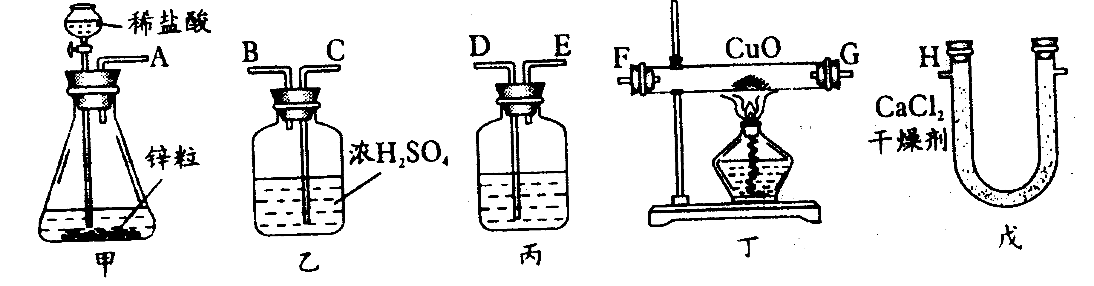
3、CuO粉末中混有少量Cu₂O，某课外活动小组利用下图所示装置测定其中Cu₂O的含量，试根据下图所示内容回答下列问题。
（1）X是常见还原性气体CO，H₂中的一种气体，请根据组合装置判断，X的化学式应为 ，A装置的作用是 。
（2）B装置的作用是 。若缺少它，将直接导致反应后 装置内物品的质量偏差。
（3）已知Cu₂O在加热条件下也能被X气体还原为Cu，写出C装置中所发生反应的化学方程式 。
（4）已知反应前CuO和Cu₂O的总质量为m₁ g，完全反应后U型管内物质的质量增加了m₂ g（损失忽略不计），则原混合物中Cu₂O的质量为 。
（5）E装置的作用是 。
（6）若将进入C中的气体换成上述两种气体中的另外一种，同样要求用该装置完成Cu₂O含量的测定实验，则D中的药品应改为 。
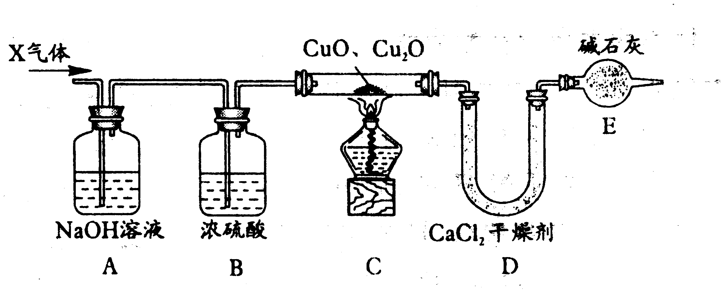
4、实验室可用氨气代替氢气还原氧化铜，并测定铜的相对原子质量（H和O的相对原子质量已知），反应的化学方程式是：2NH₃+3CuON₂+3Cu+3H₂O。方法之一先测定Cu和H₂O的质量，再求出Cu的相对原子质量。
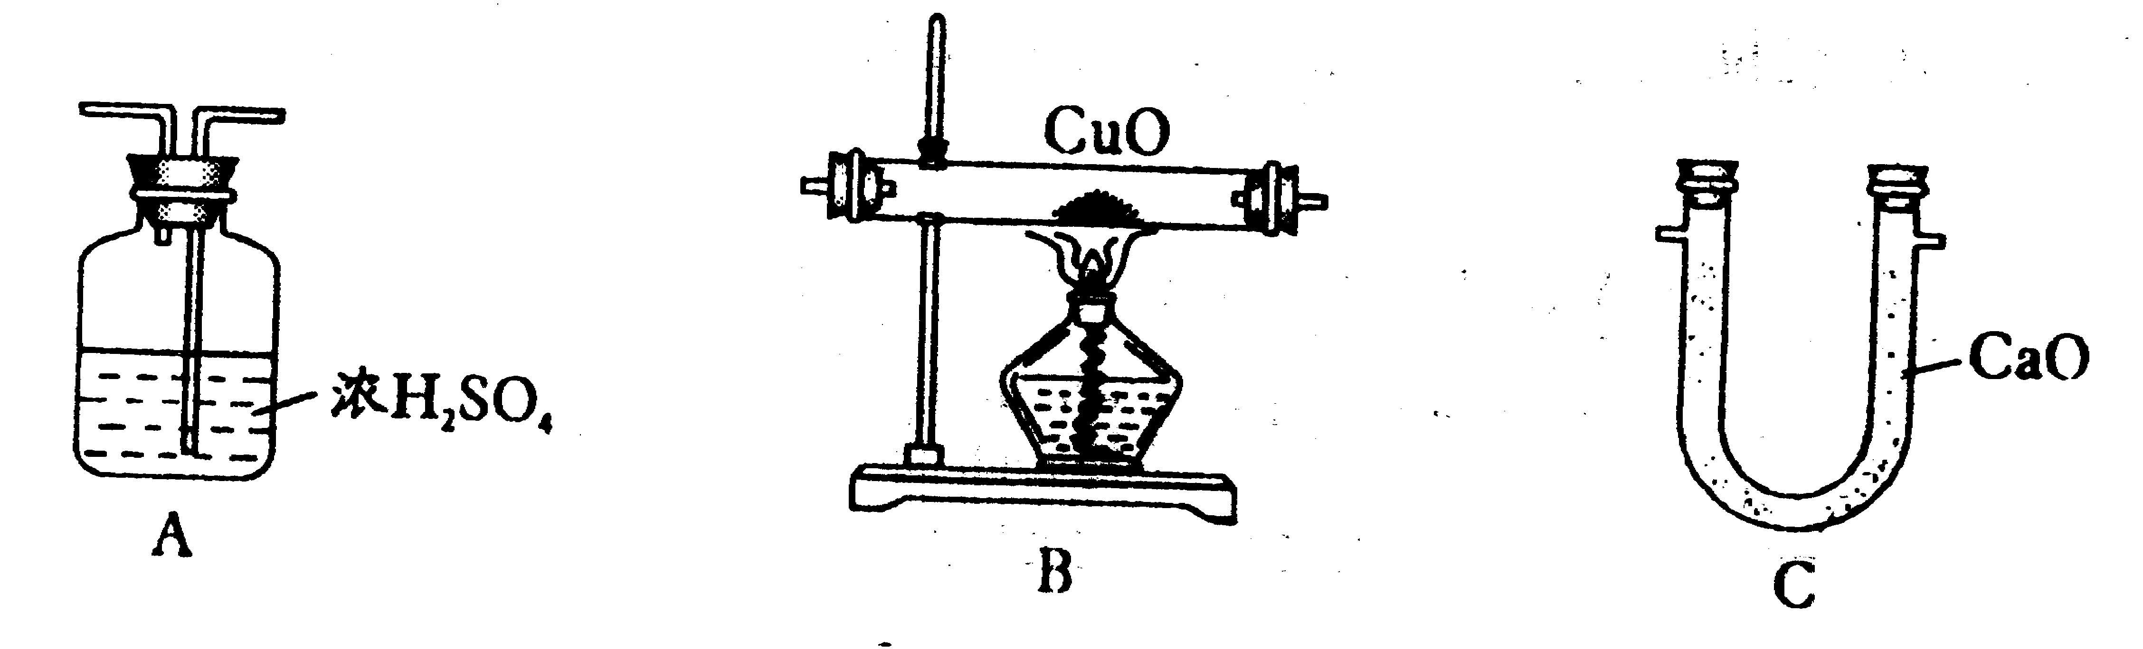
（1）请用上图所示装置设计一个实验方案并回答有关问题。
  - 在下列括号内填写以上装置连接顺序（用字母编号表示，注意：每种装置至少
要使用一次，也可重复使用）。
带有少量水蒸气的氨气→（ ）→（ ）→（ ）→（ ）
  - A中浓硫酸的作用 。
  - 实验过程中B装置出现的现象是 。
  - 若已测定Cu和H₂O的质量分别为$W_{\text{Cu}}$和$W_{H_{2}O}$请写出计算Cu的相对原子质量的
表达式 。
  - 若实验过程中发现B装置的CuO未全部还原为Cu，将导致测量结果
（填偏低、偏高、无影响）。
（2）若仍采用上述仪器装置，还可选用测定别组物理量的方法来测定Cu的相对原
子质量。这些物理量有：① 和 ；② （以上可以从$W_{\text{Cu}}$，$W_{\text{CuO}}$，$W_{H_{2}O}$，$W_{{\text{NH}}_{3}}$，$W_{N_{2}}$中选）。
5、如下图，将一块金属放在盛稀硫酸的反应器中，反应发生一段时间后在装置D处加热，稍后可见装置E中的白色无水硫酸铜粉末变蓝。
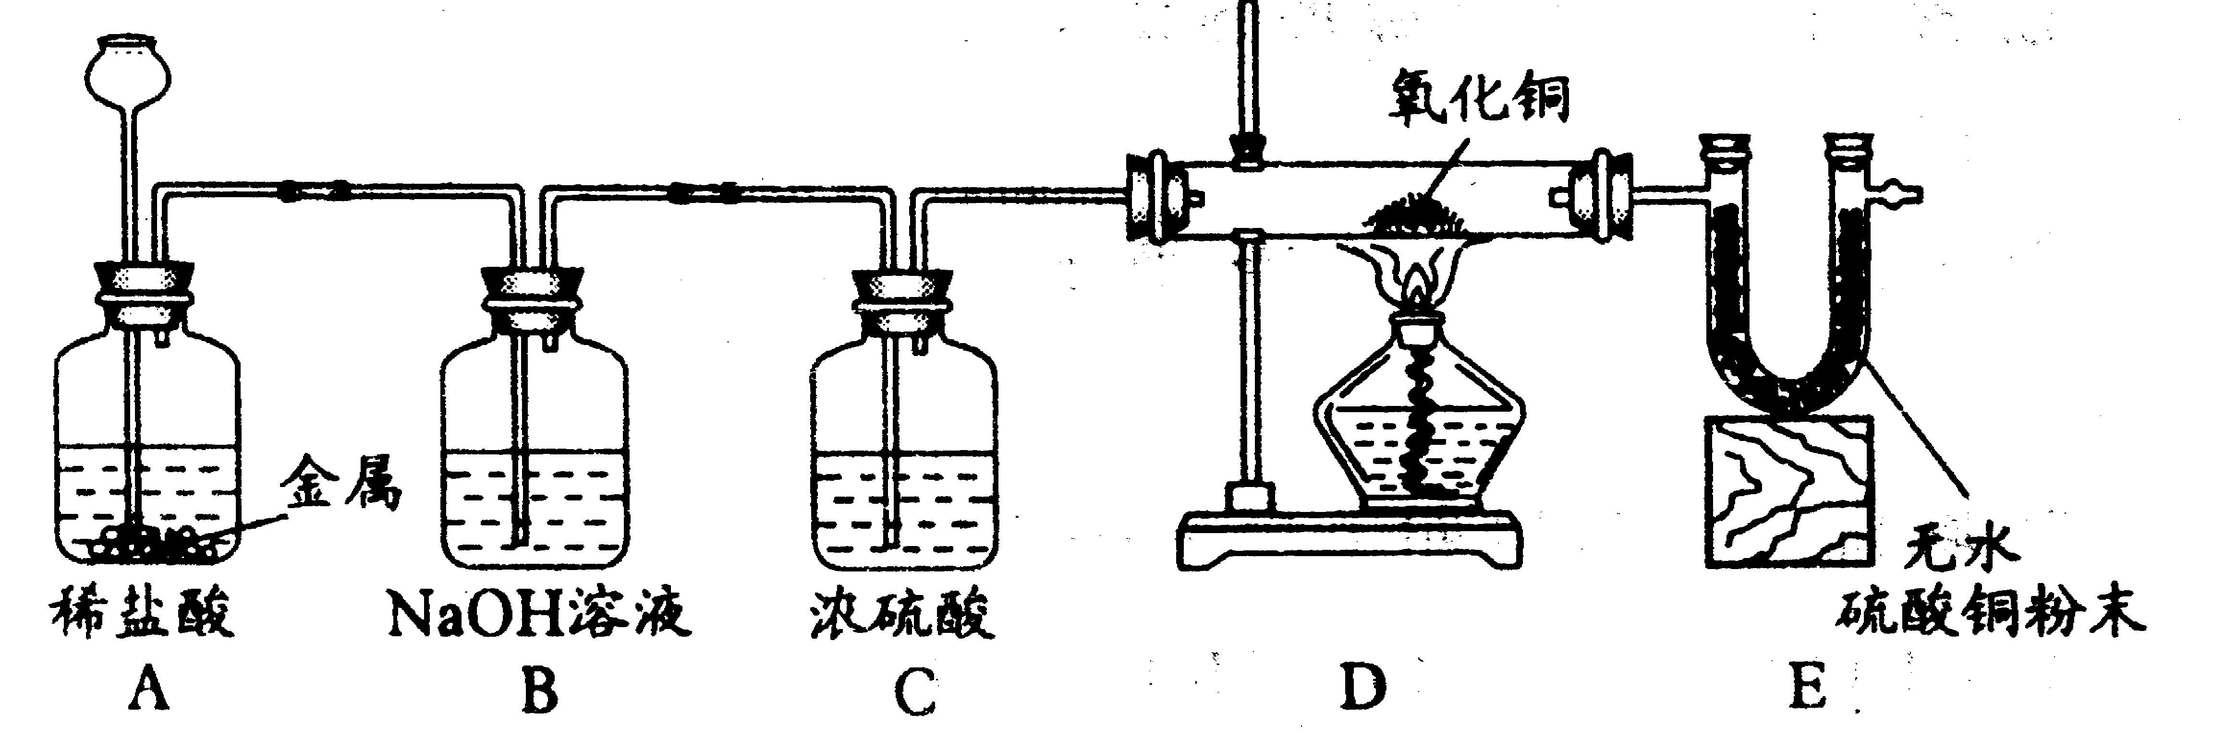
试回答下列问题：
（1）E中的无水硫酸铜粉末变蓝，说明D中反应有 ，写出E中变化的化学方程式 。
（2）从E中的变化证明A装置中一定有 生成。
（3）写出装置D中发生反应的化学方程式 。
（4）A中发生反应的前提是 。
（5）B装置的作用是 ，C装置的作用是 。
6、（1）浓硫酸与木炭共热，生成CO₂,SO₂和H₂O，写出反应的化学方程式。

（2）已知：SO₂能使红色品红溶液退色，而CO₂不具有这种性质；SO₂能被酸性KMnO₄溶液吸收，而CO₂不能被酸性KMnO₄溶液吸收。
试用下图所列各种装置，设计一套实验来验证浓硫酸与木炭反应后所得到的各种产物。这些装置的连接顺序是（按产物气流从左到右的方向）（ ）→（ ）→（ ）→（ ）（填写装置的编号）
（3）实验时，可观察到装置①中A试管的溶液退色，C试管的溶液不退色。则A试管的作用是： ；B试管的作用是 ；C试管的作用是 。
（4）装置②中所加固体药品是 ；可验证的产物是 。
（5）装置③所盛的溶液是 ；可验证的产物是 。
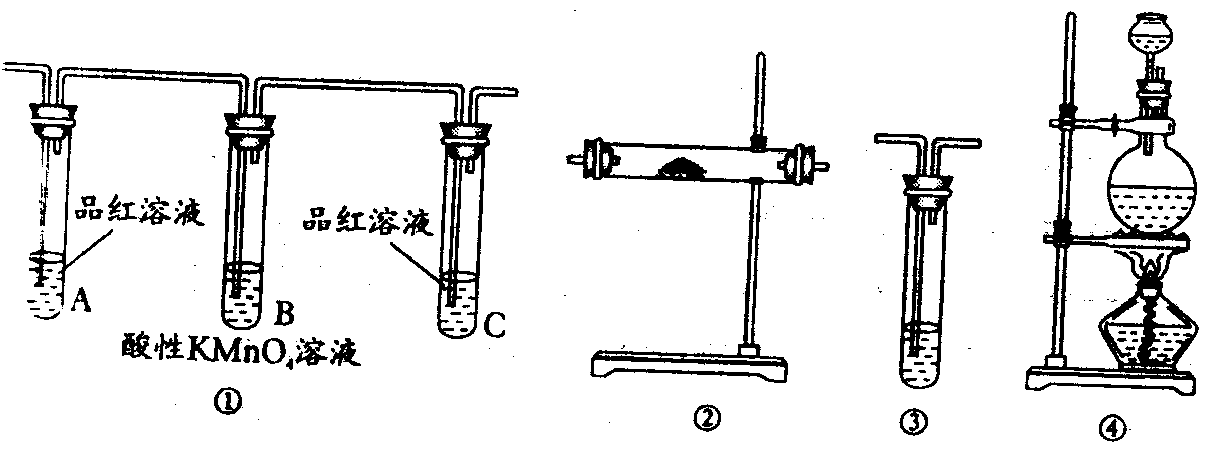
7、现有药品：w g(w<1)锌片、稀硫酸、无水硫酸铜、氧化铜和水。请从下图中选用适当实验装置，设计一个最简单的实验，粗略地测定锌的相对原子质量（假设环境为标准状况）。
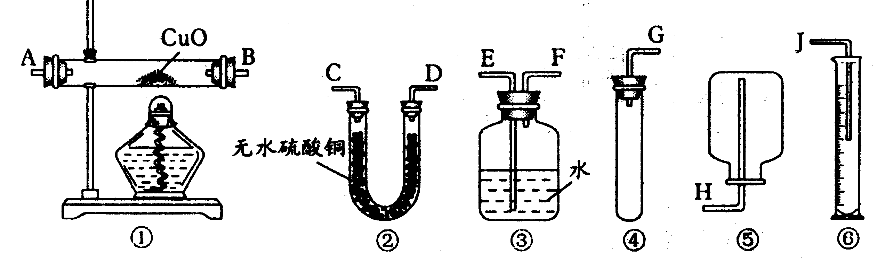
（1）应选用的装置是（只要求写出图中装置的标号） 。
（2）所用装置的连接顺序是（填各接口的字母，连接胶管省略） 。
（3）操作中，怎样加入试剂以保证不漏出氢气？ 。
（4）用实验测得的数据，写出计算锌相对原子质量的数学式：锌的相对原子质量＝
（试管④中的空气忽略）。
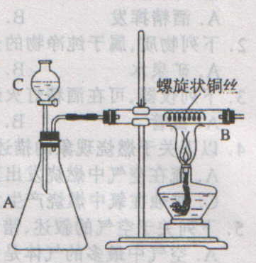
8、已知右图中，锥形瓶A中盛放的气体可能是CO₂、CO、O₂、H₂中的一种；B管中放的是螺旋状的红色光亮铜丝；漏斗C中盛放某种液体，在实验时，液体不够时可以得到补充。问：
⑴先加热B管一段时间，发现铜丝表面略发黑。原因是

⑵打开漏斗C上的活塞，把其中的液体慢慢滴入A瓶中时，铜丝表面变得更黑。此时A中的气体和C中的液体所有可能的组合是：（可不填满）
①A中： C中： ；②A中： C中： ；
③A中： C中： ；④A中： C中： 。
⑶若A中盛放的是上述四种气体中的两种气体，当C中的液体滴入A中时，不管铜丝表面颜色如何变化，均有可能造成爆炸事故，则A中的气体和C中的液体所有可能的组合是：（可不填满）
①A中： C中： ；②A中： C中： ；
③A中： C中： ；④A中： C中： 。
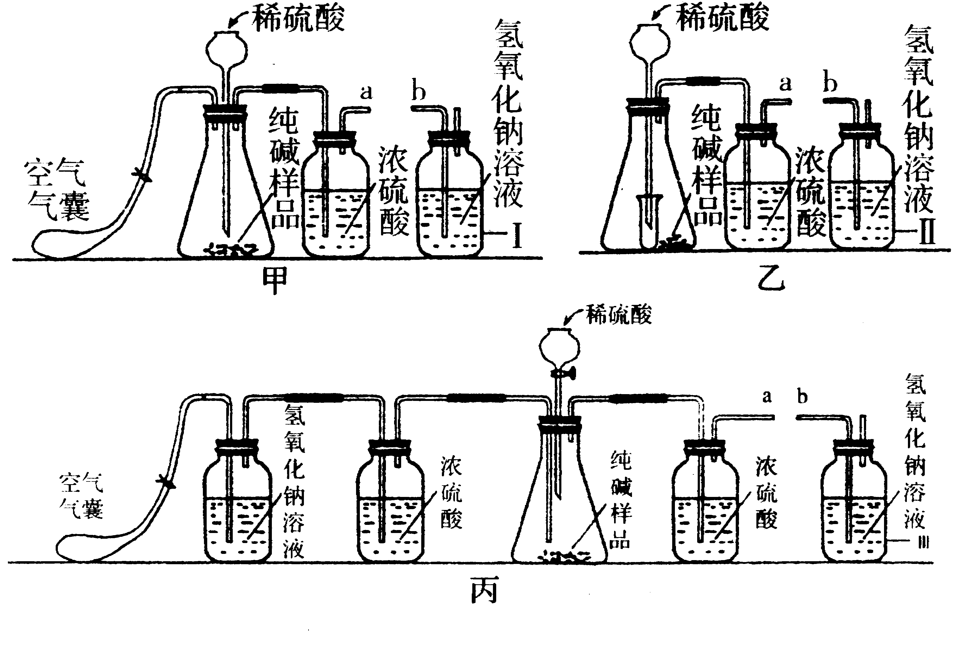
9、工业上用“侯氏制碱法”制得的纯碱中常含有少量的氯化钠。为测定某纯碱样品中碳酸钠的质量分数，三位同学分别设计了甲.乙.丙三套实验装置（如右图所示）。测定的方法是：取一定质量的纯碱样品，加入足量的稀硫酸，产生的二氧化碳气体用足量的氢氧化钠溶液吸收，根据氢氧化钠溶液（盛装在甲乙丙装置中Ⅰ.Ⅱ.Ⅲ瓶中）在实验前后的质量差，通过计算，确定碳酸钠的质量分数。操作时，甲.丙装置中气囊内的空气可以根据需要排出装置中的气体。在滴加稀硫酸前，连接甲乙丙装置的a..b管口。
上述装置中， （填“甲”.“乙”或“丙”）装置能比较准确地测得样品中碳酸钠的质量分数。请分别指出另外两套装置的一点不足： 。
10、在学习“NaOH化学性质”后的一节实验课上，老师让同学们利用所学知识设计一个实验，通过观察到明显的实验现象，说明CO₂与NaOH溶液发生了反应。同学们积极思维，大胆创新，设计出多种方案。下图所示的是从中选出的四种方案：
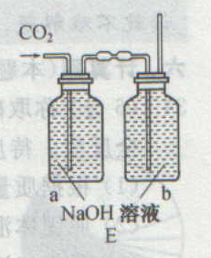
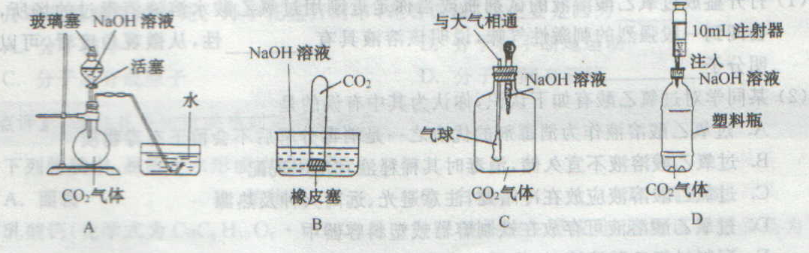
各方案的操作方法如下：
图A：取下玻璃塞，打开活塞，滴下少量NaOH浓溶液
图B：用适当的方法取下橡皮塞，晃动试管
图C：挤压胶头滴管，滴加少量NaOH浓溶液
图D：用注射器向塑料瓶中注入少量NaOH浓溶液，振荡
请回答下列有关问题：
（1）对于图A—D，你认为能达到实验目的装置有 （填字母编号）。并从中任选一种按要求填空，该装置的编号以及对应的实验现象是 。若向E装置（如右图）中通入CO₂气体也能证明CO₂和NaOH溶液发生了反应，则应观察到 。
（2）如何取下B装置中的橡皮塞（只要求回答一种方法）
CO₂ 。对于B装置，有的同学心存疑虑，他认为CO₂可溶于水并能和水反应，而B中大量的NaOH溶液中既有NaOH又有H₂O，怎能说明它是和NaOH发生反应的呢？请你告诉他，只要补充做个
实验，就可消除他的疑虑。
（3）根据你现有的知识思考：要想用上述装置产生类似的实验现象，还可换成 气体和 溶液相互组合（各填一种即可）。
11、如图所示，旋塞K₂关闭着。装置A中盛有氯化氢气体，装置C、D、E、F、G中分别盛有五种不同的溶液，H为一根两端开口的玻璃管，分液漏斗中盛有NaOH的饱和溶液。B装置中的大试管内壁预先用酚酞试液浸润，K为开口很小的尖嘴玻璃管。
（提示：氯化氢气体极易溶于水，通常状况下，1体积水能溶解500体积氯化氢气体。氯化氢溶于水得盐酸。）
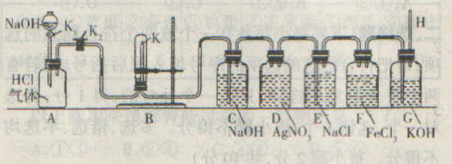
根据下列操作顺序，填空：
（1）打开分液漏斗的旋塞K₁，当NaOH溶液快要滴完时，关闭旋塞K₁，打开旋塞K₂，此时在B装置中可观察到的实验现象是____________________。NaOH与盐酸反应属于复分解反应中的_________________反应。在A装置中可观察到的实验现象是____________。
（2）填写下列实验报告：
实验装置编号 | 实验现象 | 化学方程式
D瓶
F瓶

实验探究与设计
[试题精选]
1、某学生小组对过量炭粉与氧化铁反应产物中气体的成分进行研究。
(1)假设：该反应的气体产物全部是二氧化碳。
(2)设计方案：将一定量氧化铁在隔绝氧气的条件下与过量炭粉完全反应，测定参加反应的碳元素与氧元素的质量比。
(3)查阅资料：氮气不与碳、氧化铁发生反应，可用来隔绝氧气。
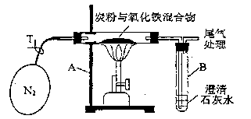
(4)实验：
操作步骤及实验现象 | 简答
①称取3．2g氧化铁与2g炭粉均匀混合，放入重48．48g的玻璃管中，按上图装置连接 | 写出装置中编号仪器的名称：  A ，B 。
②加热前，先通一段时间纯净、干燥的氮气 | 其目的是 。
③夹紧T处弹簧夹，加热一段时间，澄清石灰水变浑浊 | 该现象说明 。
④完全反应后，冷却至室温，称得玻璃管和固体的总质量为52．24g
(5)数据处理：经计算，参加反应的碳元素质量为0．48g，氧元素质量为0．96g…
(6)结论：根据数据处理结果，得出原假设不成立，理由是 。
2、对牙膏有关问题的探究：对牙膏的探究要用到许多化学知识。
（1）下表列出了三种牙膏中的摩擦剂。请在表中填写三种摩擦剂所属的物质类别。
 | 两面针儿童牙膏 | 珍珠王防臭牙膏 | 中华透明牙膏
摩擦剂 | 氢氧化铝 | 碳酸钙 | 二氧化硅
摩擦剂的物质类别
（指酸、碱、盐、氧化物）
（2）根据你的推测，牙膏摩擦剂的溶解性是 。（填“易溶”或“难溶”）
（3）牙膏中的摩擦剂碳酸钙可以用石灰石来制备。某学生设计了一种制备碳酸钙的实验方案，其流程图为：
③加碳酸钠溶液
②加水
①高温
石灰石
生石灰
石灰水
碳酸钙
请写出上述方案中有关反应的化学方程式：① ；
② ；③ 。
（4）请你仍用石灰石为原料（其它试剂自选），设计另一种制备碳酸钙的实验方案。仿照（3）所示，将你的方案用流程图表示出来：
石灰石
你设计的方案优点是 。
（5）检验牙膏中是否含有碳酸盐的实验方法是 。
（6）某学生为了测定一种以碳酸钙为摩擦剂的牙膏中碳酸钙的含量，用烧杯称取这种牙膏膏体100.0g，向烧杯中逐渐加入稀盐酸至不再有气体放出（除碳酸钙外，这种牙膏中的其他物质不能与盐酸反应生成气体），共用去稀盐酸200.0g。反应完毕后称得烧杯内物质的质量为278.0g。（所有质量数据均不含烧杯质量）。请你计算这种牙膏中碳酸钙的质量分数。
3、实验探究：氢氧化钠溶液中哪一种粒子（H₂O、Na⁺、OH⁻）能使指示剂变色。
实验步骤：
⑴．在第一支试管中加入约2ml蒸馏水，滴入几滴无色酚酞试液，观察现象。
⑵．在第二支试管中加入约2ml NaCl（pH = 7）溶液，滴入几滴无色酚酞试液，观察现象。
⑶．在第三支试管中加入约2ml NaOH溶液，滴入几滴无色酚酞试液，观察现象。
通过上述实验的探究，回答下列问题（下述“现象”是指：无色酚酞试液是否变红）
实验⑴看到的现象是_______________，你得出的结论是_____________________；
实验⑵看到的现象是_______________，说明Na⁺离子_______________________；
实验⑶看到的现象是_______________，你得出的结论是_____________________。
4、某无色溶液含有Na⁺，可能含有CO₃²⁻、SO₄²⁻、Cl⁻等三种阴离子，请你设计实验方案验证三种阴离子的存在，并完成实验报告：
实 验 报 告
实验目的：验证三种阴离子的存在
实验用品：
实验步骤 | 实验现象 | 结论及相关的化学方程式
5、现有失去标签的相同体积的两瓶液体，一瓶是98%的浓硫酸，另一瓶是10%的稀硫酸，请你用学过的物理和化学知识，用两种方法将它们鉴别出来：
（1）物理方法： ；
（2）化学方法： ；
6、设计实验。
实验内容：验证NH₄HCO₃受热易分解及分解产物；
可用仪器：没有火源（如酒精灯，火柴，蜡烛等），其它自选；
提供的药品和材料：NH₄HCO₃粉末、酚酞试液、红色石蕊试纸（遇碱性物质变蓝），澄清石灰水、水、浓硫酸、生石灰。请回答：
（1）不用酒精灯，你采用何热源（从提供的药品中选取） 或 ，理由是 。
（2）设计并画出能够同时看到三种现象的装置图（注明药品盛放位置）。
（3）描述实验现象及验证结果：实验现象：
① ，证明 ；② ，证明 ；
③ ，证明 。
7、实验程序设计
某化工研究所欲从BaCO₃和CaCO₃的混合物中分离出BaCO₃。已知有关物质的溶解度数据如下：
 | 0℃ | 50℃ | 80℃
Ca(OH)₂ | 0.173g | 0.130g | 0.094g
Ba(OH)₂ | 1.64g | 13.1g | 101.5g
请设计一个实验程序，在箭号上、下写反应条件、实验 方法或所需物质，在方框内写出每一步主要产物的化学式。
设计要求：①Ca^{2＋}的含量越低越好；②用的原料只有燃料（焦炭）和水。
BaCO₃
CaCO₃

BaCO₃

